Русский язык
Обстоятельство
Теоретический материал
На предыдущем уроке мы с вами говорили об определении. Вы узнали о том, какова его роль в предложении. Сегодня мы поговорим ещё об одном второстепенном члене – обстоятельстве. Чем же обстоятельство отличается от других второстепенных членов? На какие вопросы отвечает? Какой частью речи чаще всего выражается?
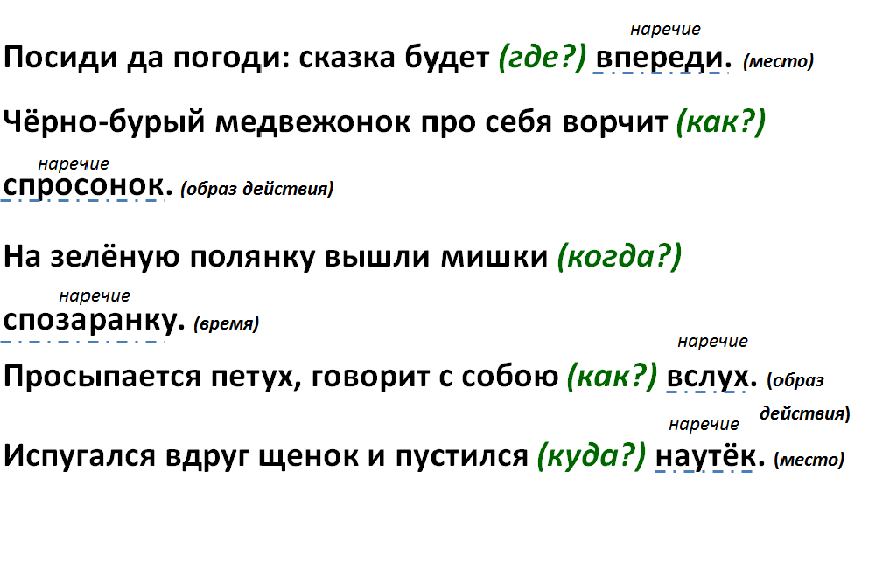
Рассмотрим с вами несколько предложений и попробуем их распространить, используя вопрос
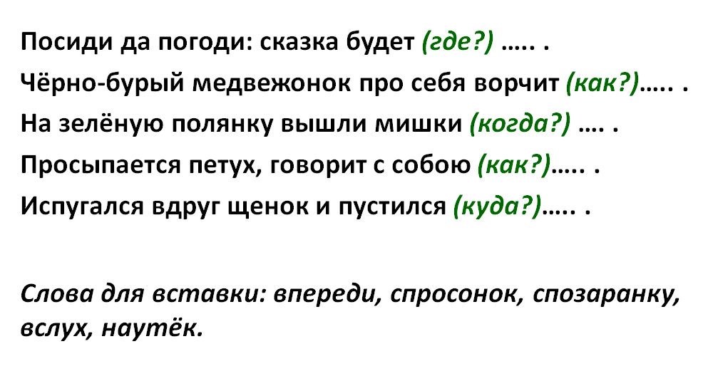

Мы видим, что действия в предложениях происходят где-то, когда-то, каким-то образом и при каких-то обстоятельствах. Поэтому рядом с глаголом-сказуемым в предложениях часто находится второстепенный член, который называется обстоятельство.
Обстоятельство – это второстепенный член предложения, который обозначает место, время,
способ действия, цель, причину и другое и отвечает на вопросы «где?», «куда?», «когда?», «откуда?», «почему?», «зачем?», «как?». По значению выделяют несколько видов обстоятельств. В пятом классе мы знакомимся с тремя типами: места («где?», «куда?», «откуда?»), времени («когда?», «с каких пор?», «как долго?»), образа действия («как?», «каким образом?»).
Чаще всего обстоятельство присоединяется к сказуемому и выражается наречием или существительным с предлогом.
Вернёмся к нашим предложениям. Вы видите, что в этих предложениях обстоятельства выражены наречиями, но они могут быть выражены существительным в косвенных падежах.
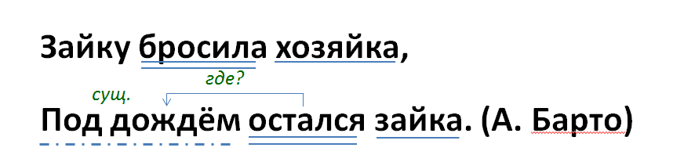
Вы скажете, что к слову под дождём можно задать вопрос под чем? И тогда это слово надо подчёркивать, как дополнение. Как же отличить обстоятельство от дополнения?
Дополнение обозначает предмет, на который направлено действие, адресата действия, орудие действия. Обстоятельство выражает место, время, образ действия.
К обстоятельству можно задать вопрос, на который обычно отвечают наречия (даже несмотря на то, что обстоятельство может быть выражено и другой частью речи). Если к слову можно задать вопрос наречия, то это обстоятельство, если нет – дополнение.
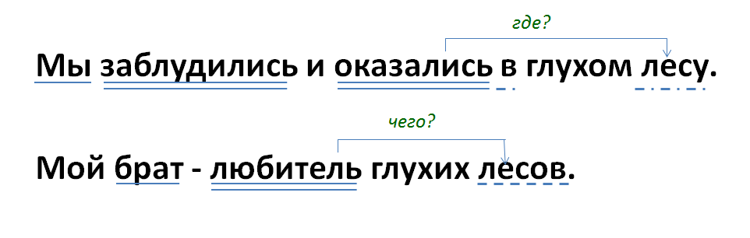
Это хорошо видно в следующих предложениях.

В первом предложении от сказуемого можно задать два вопроса: где? (смысловой) и в чём? (падежный). Смысловой вопрос в синтаксисе является главным, поэтому перед нами обстоятельство. Во втором примере можно задать только один вопрос: любитель (чего?) лесов. Второй вопрос здесь невозможен. Следовательно, перед нами дополнение.
Практическая часть
В учебнике «Русский язык» прочитать теоретический материал параграфа 36 (стр.96). Выполнить упражнение 197 стр. 97 по образцу.
Развитие речи
Выполнить упражнение 198 стр. 97 в тетради по развитию речи.

